CプログラミングB

レポート(第1－5回)

レポート締切日 : 2018/06/26

レポート提出日 : 2018/06/26

学生番号 : S173012

PARK DONGKYUN

**＃基-4-3**

**＃基-4-3**

**＃基-2-5**

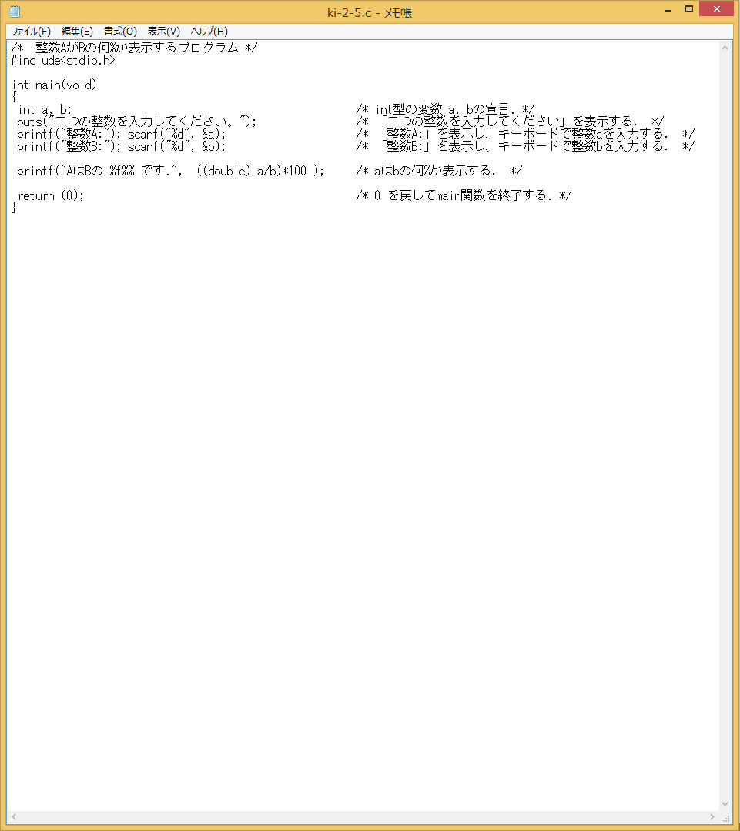

**＃基-2-5**

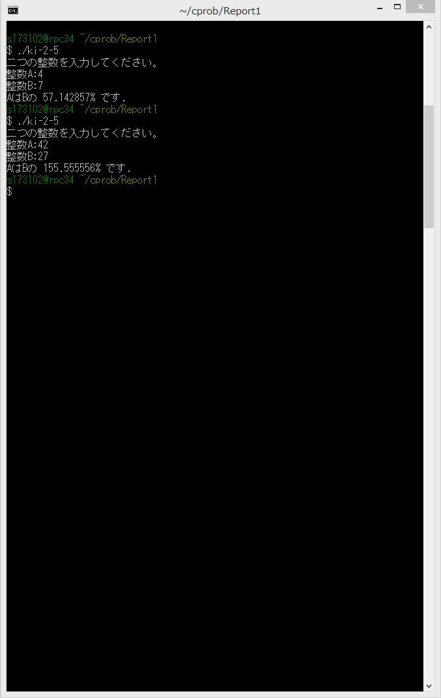

**＃基-2-6**

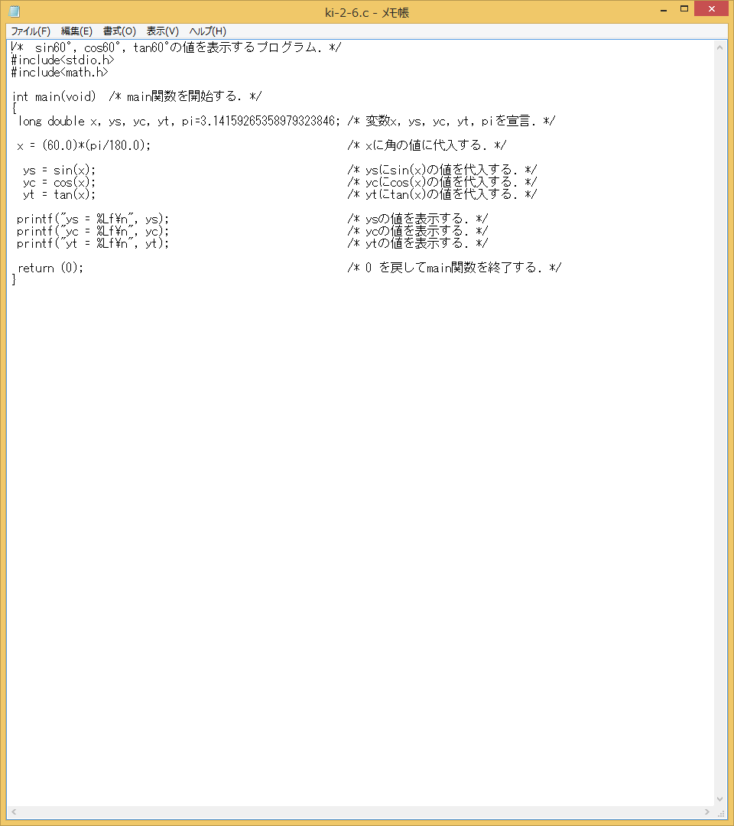

**＃基-2-6**

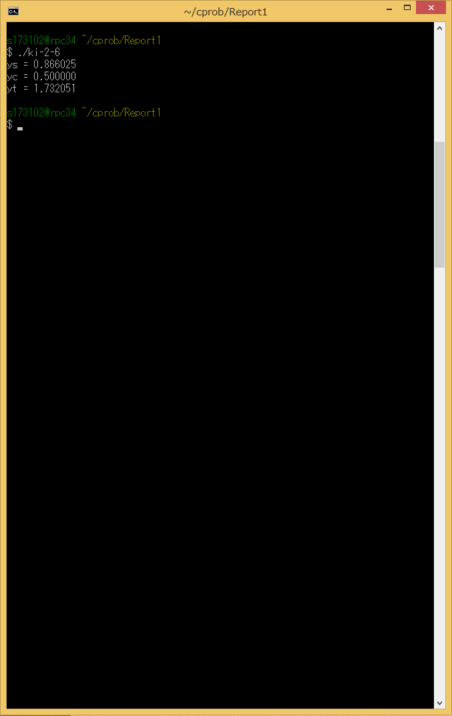

**＃基-3-5**

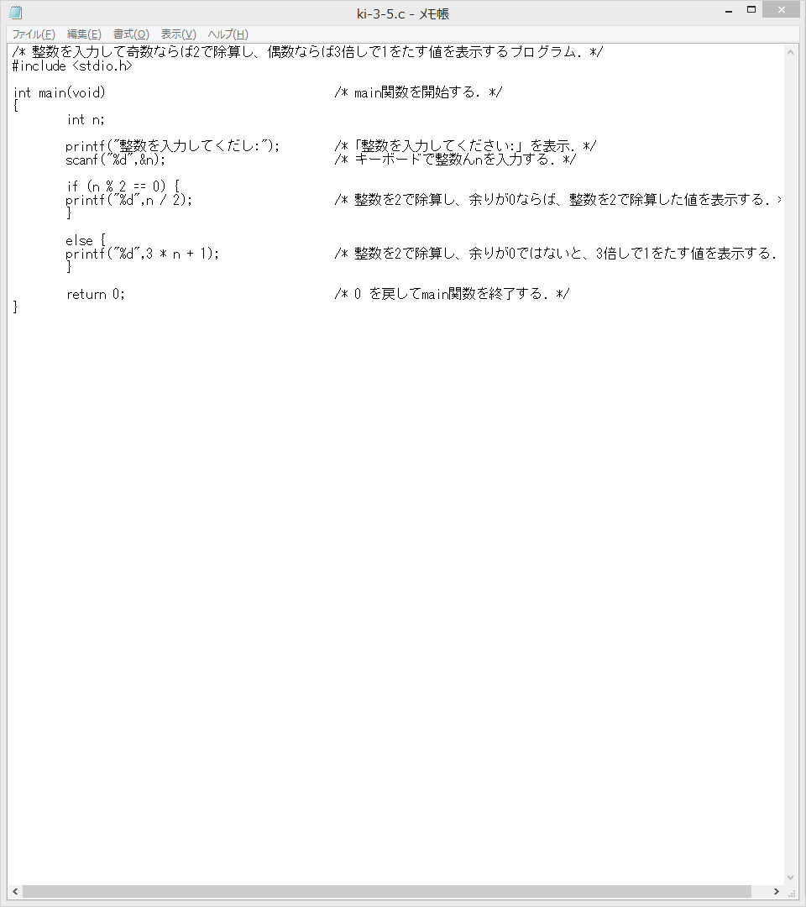

**＃基-3-5**

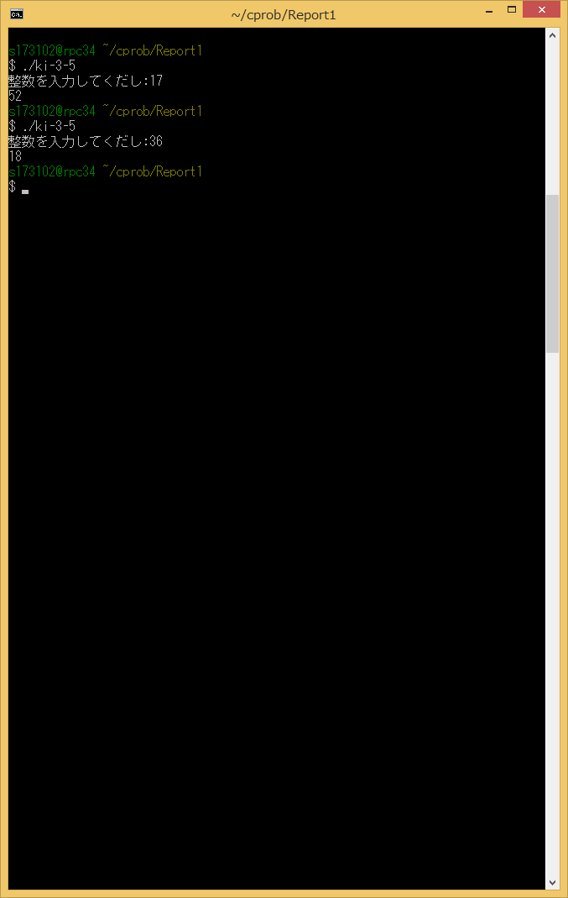

**＃基-3-6**

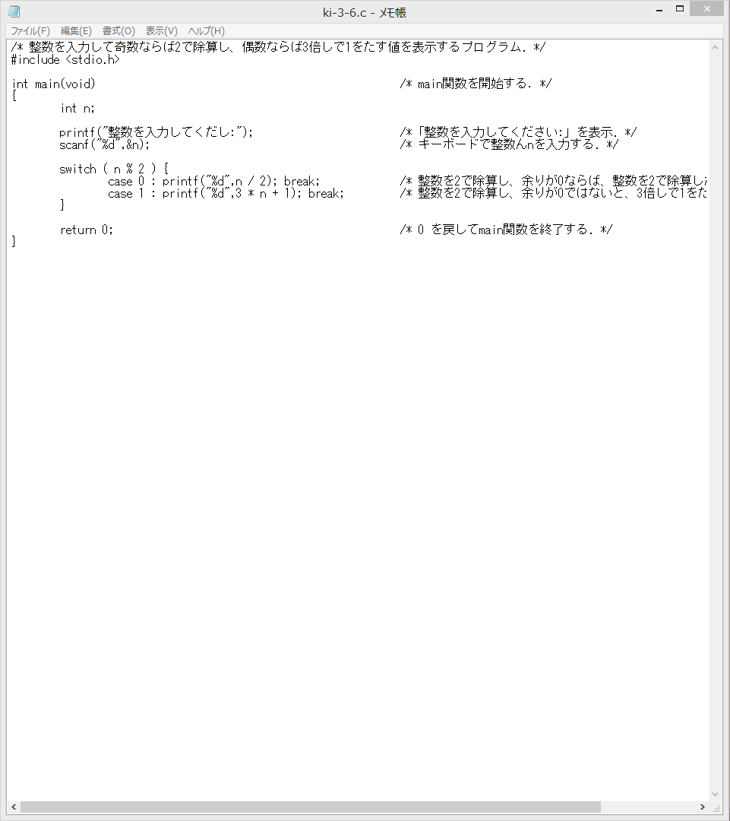

**＃基-3-6**

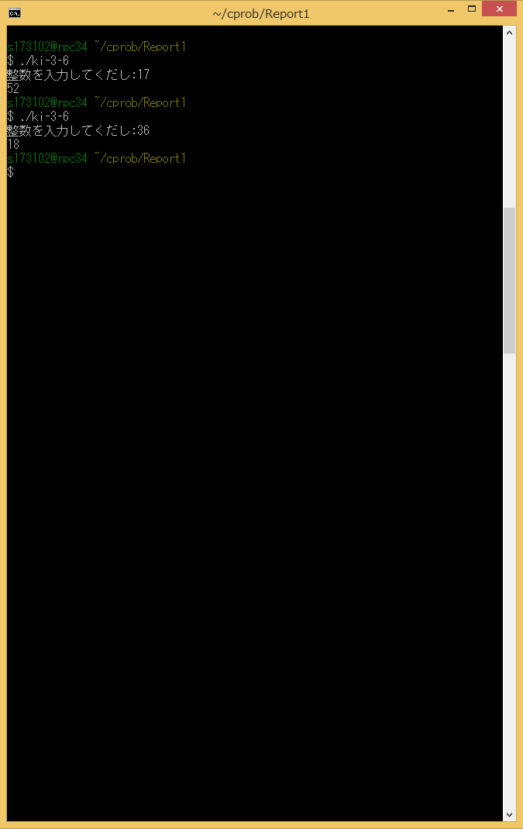

**＃応-2-1**

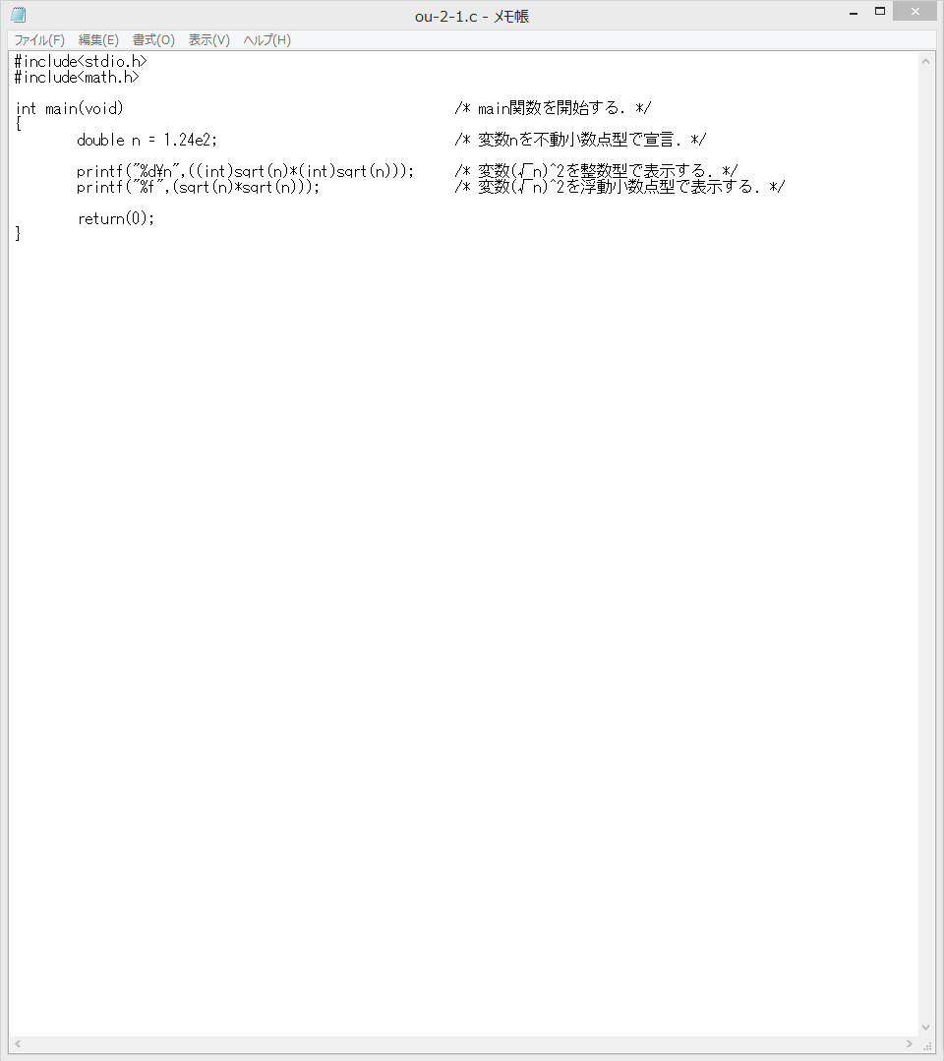

**＃応-2-1**

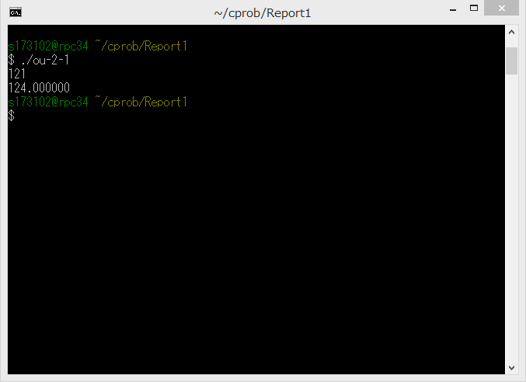

|  |
| --- |
| 不動小数点型変数nに対して、  √nを整数型にする場合は√nの小数部分を捨てて、(√n)2を計算する。  その結果、n2の値と違う値が出す。  √nを浮動小数点型にする場合は√nをそのままで、(√n)2を計算する。  n2の値と同じ値が出す。  例えば、上の場合√n = √1.24*102 = √124 = 11.1355…だから、  √nを整数型にする場合、11 * 11 = 121  √nを浮動小数点型にする場合、(11.1355…) * (11.1355…) = √124 * √124 = 124  になる。 |

**＃応-3-1**

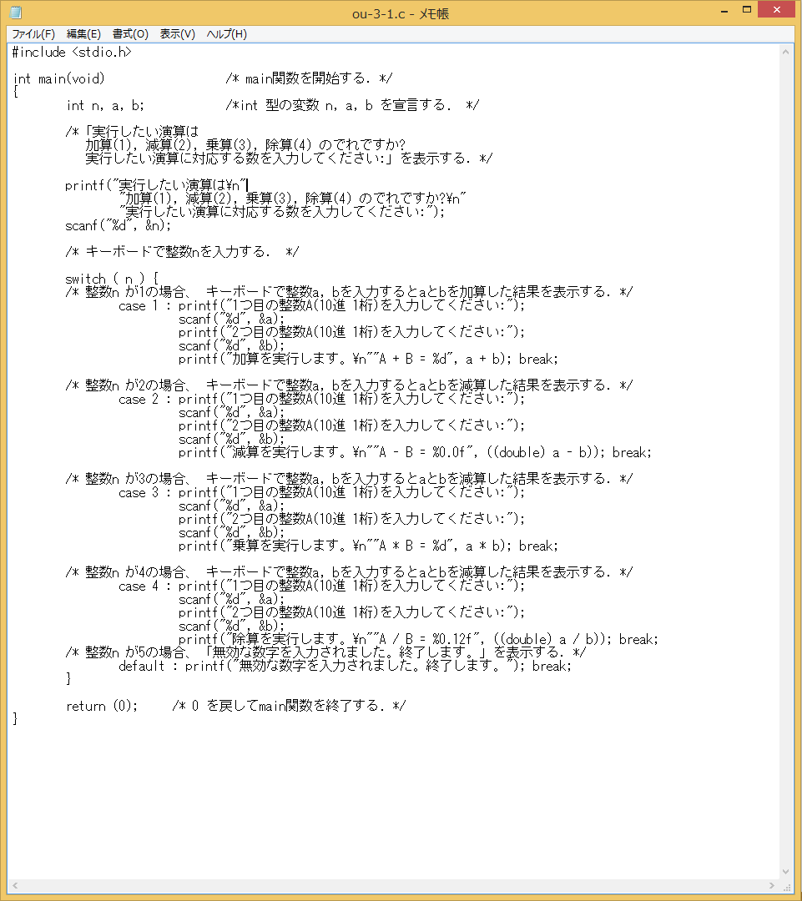

**＃応-3-1**

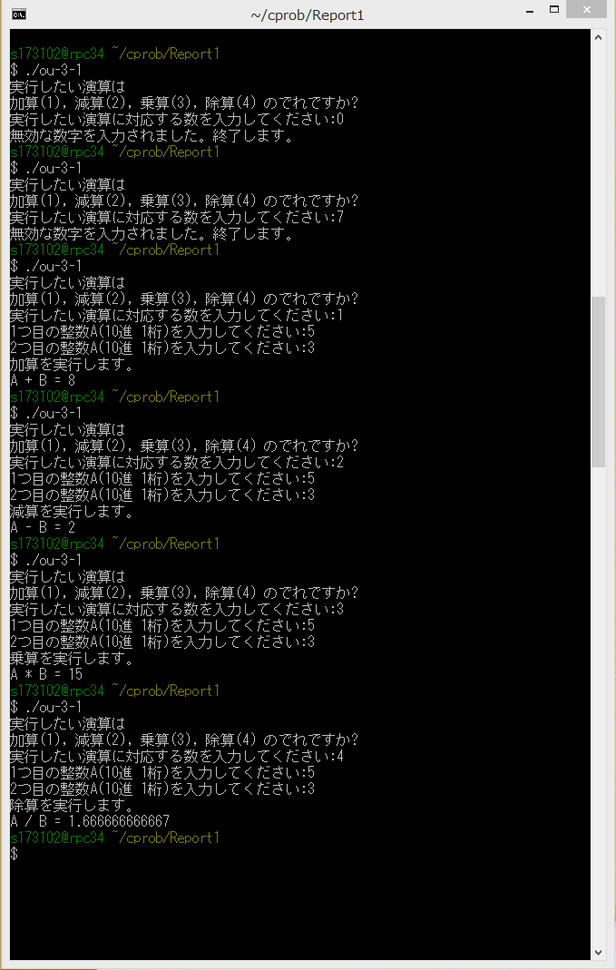

**＃応-3-3**

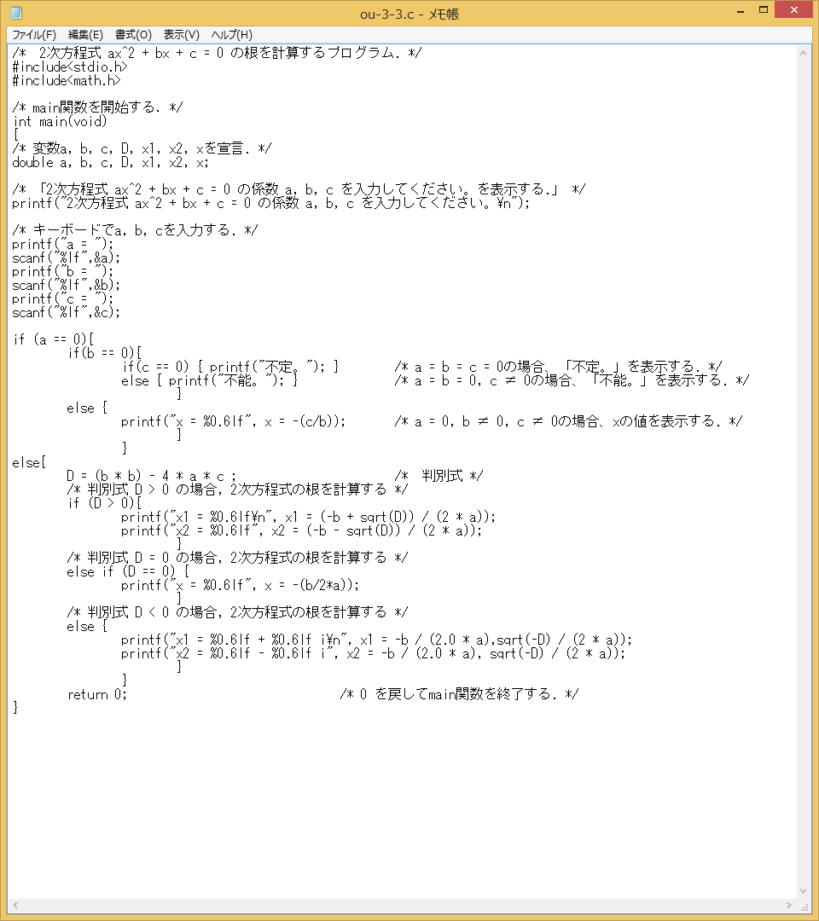

**＃応-3-3**

